INDICAÇÃO N.º ____/2025

Na forma que determina o Regimento Interno desta Casa Legislativa, o Vereador que a esta subscreve SOLICITA, que a Mesa envie expediente a Excelentíssima Senhora Prefeita Municipal com vistas a providenciar a limpeza, manutenção e retirada de entulhos de toda extensão da Rua Assis Ribeiro.

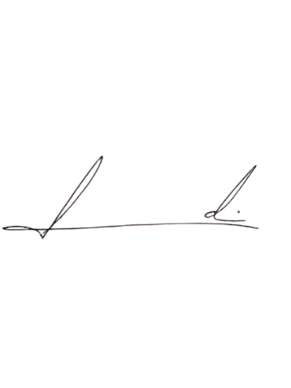
Barra do Piraí, 27 de fevereiro de 2025.

LUIZ FELIPE LUDI

Justificativa
O citado logradouro é uma das localidades residenciais mais importantes da cidade e muitos munícipes tem reclamado da falta de limpeza urbana no citado endereço, portanto indica-se que seja realizada a manutenção para preservar a saúde dos munícipes e embelezar nossa cidade.

